落地式,万能材料试验机

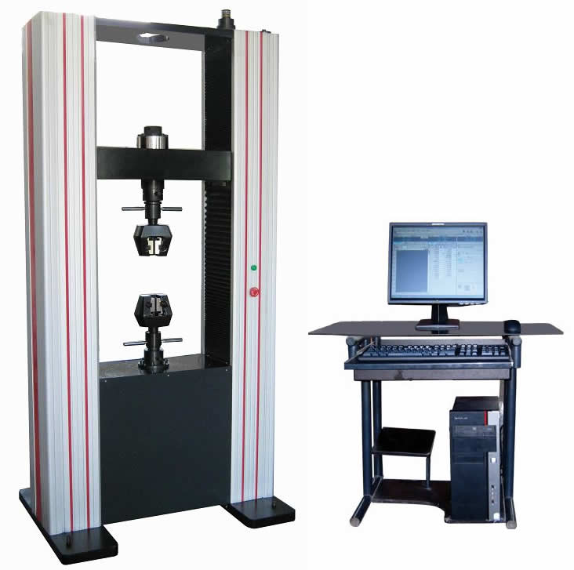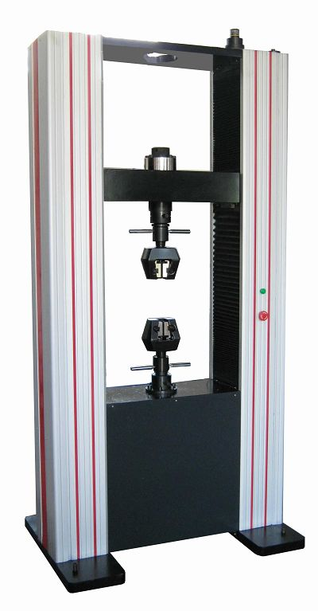

设备用途:
该试验机采用日本松下交流伺服电动机作为动力源；采用先进的芯片集成技术，专业设计的数据采集放大和控制系统，试验力、变形的放大、A/D转换过程实现了双显控制和显示的全数字化调整。本机可对各种金属、非金属及复合材料进行力学性能测试和分析研究，广泛应用于航空航天、石油化工、机械制造、电线、电缆、纺织、纤维、塑料、橡胶、陶瓷、食品、医药包装、铝塑管、塑料门窗、土工布、薄膜、木材、纸张、金属材料及制造业，可根据GB、JIS、ASTM、DIN、ISO等标准自动求取最大试验力值、断裂力值、屈服强度、上下屈服强度、抗拉强度、抗压强度、断裂延伸率、拉伸弹性模量、弯曲弹性模量等试验数据。
依据标准：满足国家标准GB/T228-2002《金属材料 室温拉伸试验方法》、GB/T7314-1987《金属压缩试验方法》的要求，符合GB、ISO、ASTM、DIN等多种标准的数据处理。可以符合用户的要求及提供的标准。
设备特点：
1主机：该机采用台式双空间结构，上拉下压，横梁升降可以无级调速，更换立柱、丝杠、外罩后可改变试验空间。传动系统由伺服控制专用减速机、圆弧同步齿型带、滚珠丝杠副组成，运行平稳，效率高、噪音低。无污染。
2 附具：
标准配置：楔型拉伸附具、压缩附具各一付。楔型拉伸附具采用手动旋转夹紧方式、夹持方便、可靠、不滑移、夹紧过程中钳口不动，夹具体上下移动。试样不受附加力，保证了试验结果的准确性。
功能介绍:
a) 本机采用国内独创的双置式控制器（液晶和电脑即可以单独控制也可以双重控制），保证了该试验机可以实现等速位移等参量的闭环控制。
b) 采用进口日本松下直流伺服电机，性能稳定、可靠，具有过流、过压、超速、过载等保护装置。调速比可达1:100000。
c) 电气控制线路参照国际标准，符合国家试验机电气标准，抗干扰能力强，保证了控制器的稳定性，实验数据准确性。
d) 自动换档：根据负荷大小自动切换到适当的量程，以确保测量数据的准确性；实现了真正意义上的物理调零、增益调整及试验力测量的自动换档、调零、标定和存盘，无任何模拟调节环节，控制电路高度集成化
e) 条件存盘：试验控制数据和试样条件可制成模块，方便了批量试验的进行；
f) 自动变速：试验过程中移动横梁的速度可按预先设定的程序自动变化，也可手动变化；
g) 自动标定：系统可自动实现示值准确度的标定；
h) 自动保存：试验结束，试验数据和曲线自动保存；
i) 过程实现：试验过程、测量、显示和分析等均由微机完成；
j) 批量试验：对相同参数的试样，一次设定后可顺次完成；
k) 试验软件：中文WINDOWS界面，菜单提示，鼠标操作；
l) 显示方式：数据和曲线随试验过程动态显示；
m) 曲线遍历：试验完成后，可对曲线进行再分析，用鼠标可找到曲线上任一点所对应的试验数据；
n) 曲线选择：可根据需要选择应力-应变、力-位移、力-时间、位移-时间等曲线进行显示和打印；
o) 试验报告：可按用户要求的格式编制报告并打印；具有网络接口，可进行数据的传输、存储、打印记录和网络传输打印，可与企业内部局域网或Internet网连接。
p) 限位保护：具有程控和机械两级限位保护；
q) 自动停机：试样断裂后，移动横梁自动停止；
r) 过载保护：当负荷超过各档最大值的3-5%时，自动停机；
自动和人工两种模式求取试验结果，自动形成报表，使数据分析过程简便。

主要技术指标
最大试验力： | 10kN/20KN/30KN/50KN/100KN/200KN
试验力分档： | ×1、×2、×5、×10
试验力准确测量范围： | 0.2kN～10 kN-----200KN
试验力测量准确度： | ±1%
位移分辨率： | 0.01mm
位移速度控制范围： | 0.01mm/min ~ 500mm/min无级调速
拉伸试验空间： | 0～600mm/0～800mm/0～1000mm
压缩试验空间： | 0～600mm
试验空间宽度： | 0～360mm
供电电源功率： | 400W，220V，50Hz
工作环境： | 室温10～35℃，湿度20%～80%

